LETO 1848 – LETO REVOLUCIJ

Seznam zgodovinski virov:
Vir 1
»Novice so govorile o mračni in nemirni podobi Pariza… Gruče meščanov in rokodelcev so s kričanjem izražale svojo nejevoljo… Ceste so bile kmalu prekrite z mrtveci in ranjenimi, ljudstvo je razbilo vse cestne svetilke, zaprlo gledališča… Kasneje poroča časopis o pobegu kralja, ki se je odpovedal prestolu. Da so mnogi simpatizirali s starimi časi, pove dejstvo, da so v tem času Francozi uspeli prenesti posmrtne ostanke Napoleona s Svete Helene v Francijo… V strahu pred širitvijo francoskih revolucionarnih idej je Metternich okrepil vojsko. Vir: Leibacher Zeitung, 28. julija 1930.

Vir 2 (karikatura)
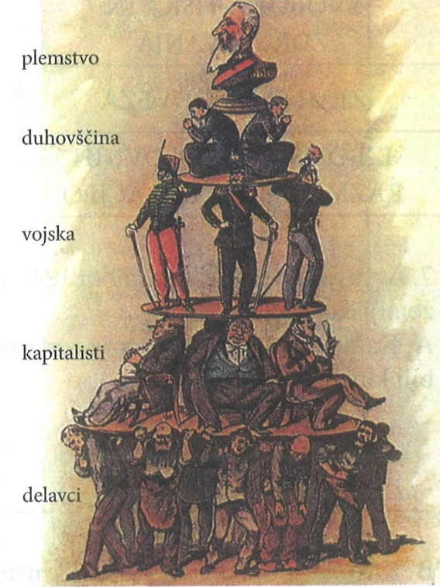

Vir 3
Preberi besedilo o zemljiški odvezi v oranžnem okvirju v učbeniku str. 92.

